بسم الله الرحمن الرحيم

بسكويت الجبن

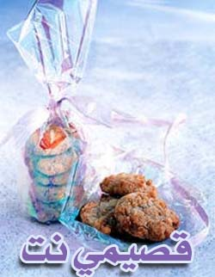
المكونات والمقادير

ـ 5 ملاعق من جبن شيدار المبشور
ـ 5 ملاعق من جبن بارمازان المبشور
ـ 5 ملاعق زبد مذوب
ـ 6 ملاعق دقيق منخل
ـ ربع ملعقة ملح
ـ ملعقتان من دقيق الرز

طريقة التحضير

ـ حمي الفرن حتى تصل درجة حرارته الى 190 درجة مئوية، وفـي انتظـار ذلـك ضعي الجبن بنوعيه والزبد والدقيـق والمـلح فـي حـلة العجن واخـلطي المقادير معا جيدا حتى تحصلي على عجين لين 2 ـ اضيفي اليه دقيق الرز ثم اعيدي خلط المقادير من جديد، اعملي منها كويرات صغيرة، ثم مديها على شكل بسكويت متوسط الحجم 3 ـ ضعي حبات البسكويت في صينية الفرن، ثم اطبخيها في الفرن لمدة 12 دقيقة.

القيمة الغذائية

نسبة السعرات الحرارية: 75 سعرة حرارية
نسبة الدهنيات: 6 جرامات

عوافي عليكم

